Data Protection Impact Assessment (DPIA) GGD GHOR NEDERLAND

Vaststelling
Verwerkingsverantwoordelijke: Team Infectieziektebestrijding, GGD Flevoland
Datum: 6 november 2024

Advies functionaris gegevensbescherming: 13 november 2024

Inhoud

Begrippenlijst 4
MODULE - Managementsamenvatting 6
MODULE - Beschrijving kenmerken gegevensverwerkingen 6
Voorstel 6
Persoonsgegevens en gegevensverwerkingen 7
Gegevensverwerkingen 8
Betrokken partijen 9
Belangen bij de gegevensverwerkingen 10
Verwerkingslocaties 10
Bewaartermijnen 10
MODULE - Beoordeling rechtmatigheid gegevensverwerkingen 11
Juridisch en beleidsmatig kader 11
Rechtsgrond gewone en bijzondere persoonsgegevens 11
Verwerkingsdoeleinden en doelbinding 11
Noodzaak en evenredigheid 11
MODULE - Rechten van betrokkenen 12
MODULE - Technieken en methoden van de gegevensverwerkingen 14
MODULE - Beschrijving en beoordeling risico’s voor de betrokkenen, maatregelen en restrisico’s 15
Risico’s voor betrokkenen en maatregelen 15
MODULE – Bijlagen 16

Begrippenlijst
Begrip | Definitie
Anoniem | Gegevens die op geen enkele wijze te herleiden zijn naar één natuurlijk persoon.
Pseudoniem | Persoonsgegevens die niet meer aan een specifieke betrokkene kunnen worden gekoppeld zonder dat er aanvullende gegevens worden gebruikt, mits deze aanvullende gegevens apart worden bewaard en technische en organisatorische maatregelen worden genomen om ervoor te zorgen dat de persoonsgegevens niet aan een geïdentificeerde of identificeerbare natuurlijke persoon worden gekoppeld.
Herleidbaar | De manier waarop en mogelijkheid om (persoons)gegevens en data te koppelen aan een natuurlijk persoon of om een natuurlijk persoon te kunnen identificeren of identificeerbaar te maken.
Onrechtmatigheid | Een verwerking die niet voldoet aan de AVG of andere wet- en regelgeving wordt bestempeld als onrechtmatig.
Opschonen | Bij het opschonen van de data worden bijvoorbeeld missende antwoorden geïmputeerd, wanneer deze uit een andere variabele af te geleiden zijn, antwoorden gecategoriseerd, of bruikbaar gemaakt voor analyse.
Persoonsgegevens | Alle informatie over een geïdentificeerde of identificeerbare natuurlijke persoon („de betrokkene”); als identificeerbaar wordt beschouwd een natuurlijke persoon die direct of indirect kan worden geïdentificeerd, met name aan de hand van een identificator zoals een naam, een identificatienummer, locatiegegevens, een online identificator of van een of meer elementen die kenmerkend zijn voor de fysieke, fysiologische, genetische, psychische, economische, culturele of sociale identiteit van die natuurlijke persoon.
Bijzondere persoonsgegevens | Persoonsgegevens waaruit ras of etnische afkomst, politieke opvattingen, religieuze of levensbeschouwelijke overtuigingen, of het lidmaatschap van een vakbond blijken, en verwerking van genetische gegevens, biometrische gegevens met het oog op de unieke identificatie van een persoon, of gegevens over gezondheid, of gegevens met betrekking tot iemands seksueel gedrag of seksuele gerichtheid.
Bestand | Elk gestructureerd geheel van persoonsgegevens die volgens bepaalde criteria toegankelijk zijn, ongeacht of dit geheel gecentraliseerd of gedecentraliseerd is dan wel op functionele of geografische gronden is verspreid.
Verwerking | Een bewerking of een geheel van bewerkingen met betrekking tot persoonsgegevens of een geheel van persoonsgegevens, al dan niet uitgevoerd via geautomatiseerde procedures, zoals het verzamelen, vastleggen, ordenen, structureren, opslaan, bijwerken of wijzigen, opvragen, raadplegen, gebruiken, verstrekken door middel van doorzending, verspreiden of op andere wijze ter beschikking stellen, aligneren of combineren, afschermen, wissen of vernietigen van gegevens
Verwerkingsdoeleinde | De reden waarom persoonsgegevens moeten worden verwerkt. Dit belang dient direct af te leiden zijn uit de verwerking van persoonsgegevens.
Verwerkingsverantwoordelijke | Een natuurlijke persoon of rechtspersoon, een overheidsinstantie, een dienst of een ander orgaan die/dat, alleen of samen met anderen, het doel van en de middelen voor de verwerking van persoonsgegevens vaststelt; wanneer de doelstellingen van en de middelen voor deze verwerking in het Unierecht of het lidstatelijk recht worden vastgesteld, kan daarin worden bepaald wie de verwerkingsverantwoordelijke is of volgens welke criteria deze wordt aangewezen.
Gezamenlijke verwerkingsverantwoordelijke | Twee of meer verwerkingsverantwoordelijke die samen of afzonderlijk van elkaar het doel en de middelen voor de verwerking van persoonsgegevens vaststellen.
Verwerker | Een natuurlijke persoon of rechtspersoon, een overheidsinstantie, een dienst of een ander orgaan die/dat ten behoeve van de verwerkingsverantwoordelijke persoonsgegevens verwerkt.
Subverwerker | Een partij die door de verwerker is ingeschakeld om in opdracht van de verwerker de persoonsgegevens te verwerken.
Ontvanger | Een natuurlijke persoon of rechtspersoon, een overheidsinstantie, een dienst of een ander orgaan, al dan niet een derde, aan wie/waaraan de persoonsgegevens worden verstrekt. Overheidsinstanties die mogelijk persoonsgegevens ontvangen in het kader van een bijzonder onderzoek overeenkomstig het Unierecht of het lidstatelijk recht gelden echter niet als ontvangers; de verwerking van die gegevens door die overheidsinstanties strookt met de gegevensbeschermingsregels die op het betreffende verwerkingsdoel van toepassing zijn.
Derde | Een natuurlijke persoon of rechtspersoon, een overheidsinstantie, een dienst of een ander orgaan, niet zijnde de betrokkene, noch de verwerkingsverantwoordelijke, noch de verwerker, noch de personen die onder rechtstreeks gezag van de verwerkingsverantwoordelijke of de verwerker gemachtigd zijn om de persoonsgegevens te verwerken.

MODULE - Managementsamenvatting
Één van de werkzaamheden van team Infectieziektebestrijding van GGD Flevoland is het doen van onderzoek bij meldingen van uitbraken door instellingen waar voor infectieziekten kwetsbare groepen verblijven of samenwonen. Deze DPIA betreft het verzamelen en analyseren van gegevens voor uitbraakonderzoek middels vragenlijsten via het online programma Enalyzer. Het grootste risico zoals geïdentificeerd in de DPIA is dat deelnemers zich mogelijk onvoldoende bewust zijn van hun recht op informatie en inzage. Maatregelen om dit risico te mitigeren zijn o.a. het op de hoogte stellen van het doel van uitbraakonderzoek aan het begin van de vragenlijst en het verwijzen naar een privacyverklaring en contactgegevens van GGD Flevoland. Een risico met veel impact zoals geïdentificeerd in de DPIA is een datalek van persoonsgegevens door onvoldoende bescherming bij Enalyzer (verwerker) en/of GGD Flevoland. De kans hierop wordt geschat als erg klein vanwege ingevoerde maatregelen zoals schijfbeveiliging (ISO 27001 gecertificeerd), 2-factor authenticatie, geanonimiseerde en tijdelijke opslag.

MODULE - Beschrijving kenmerken gegevensverwerkingen

Voorstel
Deze DPIA betreft het uitvoeren van uitbraakonderzoek middels het programma Enalyzer (verwerker) door het team Infectieziektebestrijding (IZB) van gemeentelijke gezondheidsdienst (GGD) Flevoland.

Op basis van artikel 26 van de Wet publieke gezondheid (Wpg) dient het hoofd van een instelling, waar voor infectieziekten kwetsbare groepen verblijven of samenkomen, de GGD op de hoogte te stellen van het optreden van een ongewoon aantal zieken. Voorbeelden van instellingen waar kwetsbare groepen verblijven, zijn onder andere asielzoekerscentra, penitentiaire inrichtingen, (basis)scholen, verpleeghuizen, verzorgingshuizen en ziekenhuizen. Voorbeelden van te melden aandoeningen of ziekteverschijnselen zijn onder andere braken, diarree, geelzucht en huidaandoeningen.

Berichtgeving van een ongewoon aantal infectieziekten bij kwetsbare groepen is noodzakelijk om de GGD in staat te stellen nader onderzoek in te stellen en eventueel maatregelen te treffen ten einde verdere verspreiding van de ziekte, naar personen zowel binnen als buiten de instelling, tegen te gaan. Tevens kan de GGD met behulp van de resultaten uit uitbraakonderzoek instellingen voorzien van gericht advies voor het voorkomen van nieuwe uitbraken. Deze taken van de GGD zijn vastgelegd in de Wpg (artikel 6).

Uitbraakonderzoek door GGD'en wordt onder meer gedaan middels vragenlijsten die worden ingevuld door zowel zieke als niet-zieke personen binnen de getroffen instellingen. Het voorstel voor deze DPIA is om de antwoorden van de respondenten te verzamelen middels online vragenlijsten via het programma Enalyzer (verwerker) zodat deze vervolgens veilig, snel en eenvoudig gebruikt kunnen worden voor het doen van aanvullende kwantitatieve analyses.

Persoonsgegevens en gegevensverwerkingen
Persoonsgegevens | Type persoons-gegeven (gewoon, gevoelig, bijzonder, strafrechtelijk, identificatie-nummer) | Bron | Noodzaak | Doel
E-mailadres, voor- en achternaam, geslacht, leeftijd, evt. telefoonnummer | Gewoon | Respondent | Noodzakelijk voor het opsturen van vragenlijsten en eventueel stellen van aanvullende vragen, afnemen van monsters voor diagnostiek, of geven van gericht advies omtrent (het risico op of behandeling van) de ziekte. Gegevens kunnen ook gerelateerd zijn aan de infectiebron. | Achterhalen van infectiebron om eventueel maatregelen te treffen ten einde verdere verspreiding van de ziekte tegen te gaan of te adviseren hoe een nieuwe uitbraak te voorkomen.
Gegevens verschillen per vragenlijst/type uitbraak, maar kunnen ondermeer omvatten: woonsituatie, soort klachten, tijdstip van klachten, onderliggend lijden, medicatiegebruik, bezoek aan huisarts/ziekenhuis, verblijfsgeschiedenis (kinderopvang, zwembad, festival etc.), eet/drinkgedrag | Bijzonder | Respondent | Gegevens welke gerelateerd kunnen zijn aan de infectiebron. | Achterhalen van infectiebron om eventueel maatregelen te treffen ten einde verdere verspreiding van de ziekte tegen te gaan of te adviseren hoe een nieuwe uitbraak te voorkomen.

Gegevensverwerkingen
Het uitbraakonderzoek wordt uitgevoerd door het team infectieziektebestrijding (IZB) van GGD Flevoland. Vragenlijsten zullen worden opgesteld, verzonden en geanalyseerd door tenminste één IZB arts, verpleegkundige en epidemioloog. Deze personen zullen toegang hebben tot alle verzamelde data. De gegevens zullen worden uitgevraagd, verzameld en opgeslagen met het online programma Enalyzer (verwerker). Nadat de gegevens zijn verzameld (doorgaans na ca. één week), zullen deze worden geëxporteerd en geanonimiseerd in een Excel file welke opgeslagen zal worden in een beveiligde map van team IZB binnen de beveiligde omgeving van GGD Flevoland (Microsoft SharePoint/Teams). Om in deze omgeving te komen is een 2-factor authenticatie nodig. Alleen collega's werkzaam bij team IZB hebben toegang tot deze beveiligde map. De verzamelde gegevens zullen vervolgens worden verwijderd uit Enalyzer (verwerker). De instelling waarbinnen de uitbraak heeft plaatsgevonden, zal op de hoogte worden gebracht van de belangrijkste resultaten en bevindingen uit het uitbraakonderzoek.

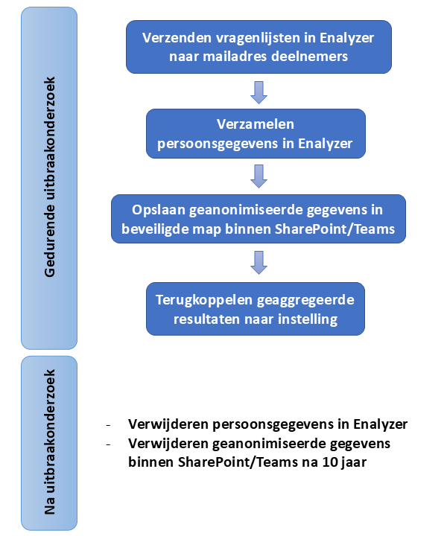

Betrokken partijen
Naam partij | Rol partij | Contract gesloten ja/nee | Toelichting (indien een partij persoonsgegevens ontvangt, dan benoemen welke)
Team IZB, GGD Flevoland | Verwerkingsverantwoordelijke | Nee | Bij een uitbraakonderzoek zijn minimaal betrokken één IZB arts, verpleegkundige en epidemioloog, welke toegang zullen hebben tot alle verzamelde data.
Respondenten Wpg instelling | Betrokkene | Nee | Personen binnen de getroffen instelling met risico op infectie zullen worden gevraagd de vragenlijsten in te vullen. Tevens zal worden gevraagd om toestemming voor het verwerken van hun gegevens en om eventueel benaderd te worden voor aanvullende vragen.
Getroffen Wpg instelling | Zelfstandig verwerkingsverantwoordelijke | Nee | De instelling waarbinnen de uitbraak heeft plaatsgevonden zal op de hoogte worden gebracht van de belangrijkste resultaten en bevindingen uit het uitbraakonderzoek.
Enalyzer | Verwerker | Ja | Online dienst/software welke door het uitbraakteam wordt gebruikt voor opstellen van vragenlijsten en verzamelen van gegevens van respondenten.

Belangen bij de gegevensverwerkingen
Partij | Belangen
Samenleving | Door artikel 26 en 6 van de Wpg neemt de kans af dat een (ernstige) besmettelijke aandoening zich kan verspreiden buiten een instelling zonder dat anderen zich redelijkerwijs tegen besmetting kunnen beschermen.
Wpg instelling | Middels uitbraakonderzoek kan de GGD een mogelijke infectiebron identificeren en vervolgens gepaste maatregelen treffen ten einde verdere verspreiding van de ziekte binnen de instelling tegen te gaan. Instellingen zijn primair verantwoordelijk voor het infectiepreventiebeleid binnen de eigen instelling, maar beschikken niet altijd over de expertise voor adequaat epidemiologisch onderzoek. Tevens kan de GGD naar aanleiding van de resultaten van een uitbraakonderzoek gericht advies geven over het voorkomen van een nieuwe uitbraak.
Respondenten | Naar aanleiding van de resultaten van een uitbraakonderzoek kunnen respondenten worden geïnformeerd over, en gewaarschuwd voor, een eventuele besmettingsbron en mogelijk medicatie of vaccinaties ontvangen.
GGD Flevoland | De GGD heeft als wettelijke taak, beschreven in de Wet publieke gezondheid, het beschermen, bewaken en bevorderen van de gezondheid van de inwoners van de provincie Flevoland.

Verwerkingslocaties
Alle verwerkingen worden uitgevoerd binnen de EER. Anonieme gegevens worden opgeslagen door GGD Flevoland binnen de online beveiligde omgeving (Microsoft SharePoint/Teams).

Gegevens die worden verzameld in Enalyzer (verwerker) worden ook verwerkt binnen de EER. Enalyzer (verwerker) heeft datacenters in Amsterdam en Dublin, zie: https://www.enalyzer.com/nl/information/#sidemenu=null&section=introduction-section.

Bewaartermijnen
Gegevensverwerking | Bewaartermijn | Motivatie bewaartermijn (indien wettelijk, wetsartikel benoemen)
Gegevens in Enalyzer (verwerker) | Max. één week na afronden van het uitbraakonderzoek. | Ter uitvoer van het uitbraakonderzoek (artikel 6 Wpg).
Gegevens in Enalyzer (verwerker) (anoniem; zonder mailadres, voor-en achternaam en telefoonnummer) | Tien jaar na afronden van het uitbraakonderzoek. | Anonieme gegevens worden bewaart omdat deze door team IZB gebruikt kunnen worden bij het onderhouden van vaardigheden voor het uitvoeren van uitbraakonderzoek en evalueren van processen. De termijn van 10 jaar is gekozen omdat de kans bestaat dat er na deze periode significante ontwikkelingen hebben plaatsgevonden in het infectieziekten landschap (ziektelast, informatievoorziening, etc.) welke de data niet langer relevant maken.

MODULE - Beoordeling rechtmatigheid gegevensverwerkingen

Juridisch en beleidsmatig kader
Op basis van artikel 26 van de Wet publieke gezondheid dient het hoofd van een instelling, waar voor infectieziekten kwetsbare groepen verblijven of samenkomen, de GGD op de hoogte te stellen van het optreden van een ongewoon aantal zieken. Middels uitbraakonderzoek kan de GGD vervolgens een mogelijke infectiebron identificeren en gepaste maatregelen treffen ten einde verdere verspreiding van de ziekte tegen te gaan. De GGD heeft als wettelijke taak, beschreven in de Wet publieke gezondheid, het beschermen, bewaken en bevorderen van de gezondheid van de inwoners van de provincie Flevoland.

Rechtsgrond gewone en bijzondere persoonsgegevens
In de vragenlijsten worden gezondheidsgegevens verwerkt. Dit kunnen bijzondere persoonsgegevens zijn. De verwerking is noodzakelijk voor het vervullen van een taak van algemeen belang op het gebied van de volksgezondheid. Deze taak is vastgelegd in de Wet Publieke Gezondheid (artikel 2 lid 2a, artikel 6) en het Besluit Publieke Gezondheid (artikel 2 lid 1). Alle verwerkingen van bijzondere persoonsgegevens worden uitgevoerd om redenen van algemeen belang op het gebied van volksgezondheid, hetgeen een uitzonderingsgrond is in de AVG.

Verwerkingsdoeleinden en doelbinding
De persoonsgegevens zullen niet voor een ander doel worden verwerkt dan het uitvoeren van uitbraakonderzoek om een mogelijke infectiebron te identificeren en gepaste maatregelen te treffen ten einde verdere verspreiding van de ziekte tegen te gaan.

Noodzaak en evenredigheid

- Proportionaliteit: de verwerking van persoonsgegevens voor uitbraakonderzoek door team IZB is proportioneel. Het onderzoek richt zich op het identificeren van een mogelijke infectiebron teneinde verdere verspreiding van de ziekte binnen of buiten de getroffen instelling te voorkomen en te adviseren over het voorkomen van een volgende uitbraak. De persoonsgegevens die hiervoor worden verzameld, worden goed beveiligd, geanonimiseerd, zijn niet gevoelig van aard en zijn relevant voor de bestrijding van de uitbraak. Er worden zo min mogelijk extra gegevens verzameld.

- Subsidiariteit: een alternatieve manier voor het verzamelen van gegevens voor uitbraakonderzoek is middels papieren vragenlijsten. Dit alternatief heeft echter als belangrijk nadeel dat het onnodig veel tijd in beslag neemt: vragenlijsten moeten op locatie worden uitgedeeld en verzameld en gegevens moeten handmatig worden ingevoerd in Excel voor het uitvoeren van kwantitatieve analyses. Bovendien kunnen papieren vragenlijsten worden kwijt geraakt. Bij de bestrijding van een uitbraak van een infectieziekte is het van het grootste belang om zo snel mogelijk informatie in te winnen waarop maatregelen voor het beschermen van de volksgezondheid gebaseerd kunnen worden. Gegevens zouden ook anoniem kunnen worden verzameld (dus zonder persoonsgegevens), maar dit heeft bepaald niet de voorkeur omdat de GGD in sommige gevallen aanvullende informatie van personen moet uitvragen, informatie van personen moet kunnen koppelen/vergelijken, of moet overgaan op het verstrekken van bijvoorbeeld advies, medicatie of vaccinatie op individuele basis.

MODULE - Rechten van betrokkenen
Rechten van betrokkene | Procedure ter uitvoering | Beperking op grond van wettelijke uitzondering | Indien van toepassing: betrokkenheid derde partij
Recht van inzage | Deelnemers hebben het recht om hun eigen gegevens in te zien en kunnen hiervoor een mail sturen of bellen naar team IZB van GGD Flevoland. Deelnemers kunnen alleen een beroep doen op dit recht op het moment dat hun gegevens nog niet zijn geanonimiseerd, dit gebeurt doorgaans na een week. Zodra de gegevens anoniem zijn gemaakt, is het voor GGD Flevoland onmogelijk om deze terug te vinden. | Geen | Nvt
Recht op weigering van deelname | Benaderde personen hebben recht op weigering van deelname zonder opgave van redenen. Wanneer een persoon jonger dan 16 jaar is, worden ouders/verzorgers gevraagd of hun kind mag deelnemen. Ouders kunnen daarbij ook deelname van hun kind weigeren. | Geen | Nvt
Recht op rectificatie en aanvulling | Deelnemers hebben het recht om hun eigen gegevens te verbeteren (rectificatie) en/of aanvullen en kunnen hiervoor een mail sturen of bellen naar team IZB van GGD Flevoland. Deelnemers kunnen alleen een beroep doen op dit recht op het moment dat hun gegevens nog niet zijn geanonimiseerd, dit gebeurt doorgaans na een week. Zodra de gegevens anoniem zijn gemaakt, is het voor GGD Flevoland onmogelijk om deze terug te vinden. | Geen | Nvt
Recht op vergetelheid | Deelnemers hebben het recht om hun eigen gegevens te laten vernietigen en kunnen hiervoor een mail sturen of bellen naar team IZB van GGD Flevoland. Deelnemers kunnen alleen een beroep doen op dit recht op het moment dat hun gegevens nog niet zijn geanonimiseerd, dit gebeurt doorgaans na een week. Zodra de gegevens anoniem zijn gemaakt, is het voor GGD Flevoland onmogelijk om deze terug te vinden. | Geen | Nvt
Recht op beperking van de verwerking | Deelnemers hebben het recht om de verwerking van hun eigen gegevens te beperken en kunnen hiervoor een mail sturen of bellen naar team IZB van GGD Flevoland. Deelnemers kunnen alleen een beroep doen op dit recht op het moment dat hun gegevens nog niet zijn geanonimiseerd, dit gebeurt doorgaans na een week. Zodra de gegevens anoniem zijn gemaakt, is het voor GGD Flevoland onmogelijk om deze terug te vinden. | Geen | Nvt
Recht op duidelijke informatie | Voorafgaand aan de vragenlijst worden deelnemers op de hoogte gesteld van het doel van het uitbraakonderzoek. Ook wordt er verwezen naar een privacyverklaring van GGD Flevoland en mailadres waar deelnemers terecht kunnen met vragen. | Geen | Nvt
Recht op het intrekken van toestemming | Respondenten kunnen op elk moment tijdens het uitbraakonderzoek (welke doorgaans een week duurt) hun gegeven toestemming intrekken door te bellen of mailen naar team IZB van GGD Flevoland. | Geen | Nvt

MODULE - Technieken en methoden van de gegevensverwerkingen
De gegevens zullen worden uitgevraagd, verzameld en opgeslagen met het online programma Enalyzer. Nadat de gegevens zijn verzameld (doorgaans na ca. één week), zullen deze worden geëxporteerd en geanonimiseerd in een Excel file welke opgeslagen zal worden in een beveiligde map van team IZB binnen de beveiligde omgeving van GGD Flevoland (Microsoft SharePoint/Teams). Alleen collega's werkzaam bij het team IZB hebben toegang tot deze beveiligde map. De verzamelde gegevens zullen vervolgens worden verwijderd uit Enalyzer (verwerker). Om in beide omgevingen (Enalyzer en SharePoint/Teams) te komen, is 2-factor authenticatie nodig. De beveiligingseisen zijn hetzelfde als de eisen voor andere onderzoeken van GGD Flevoland. Er zijn afspraken gemaakt over het omgaan met persoonsgegevens zoals het beveiligd digitaal opslaan van gegevens, het verwijderen van tijdelijke bestanden, namen van deelnemers pseudonimiseren in bestanden, etc. GGD Flevoland is niet NEN 7510 gecertificeerd, maar streeft wel naar het voldoen aan deze eisen, zo wordt binnen de GGD een platform opgebouwd waarin samen wordt gewerkt met Information Security Officers (ISO’s) om aan deze eisen te voldoen. Enalyzer (verwerker) is ISO 27001 gecertificeerd. Er is geen sprake van geautomatiseerde besluitvorming, profilering of big data-verwerkingen.

MODULE - Beschrijving en beoordeling risico’s voor de betrokkenen, maatregelen en restrisico’s

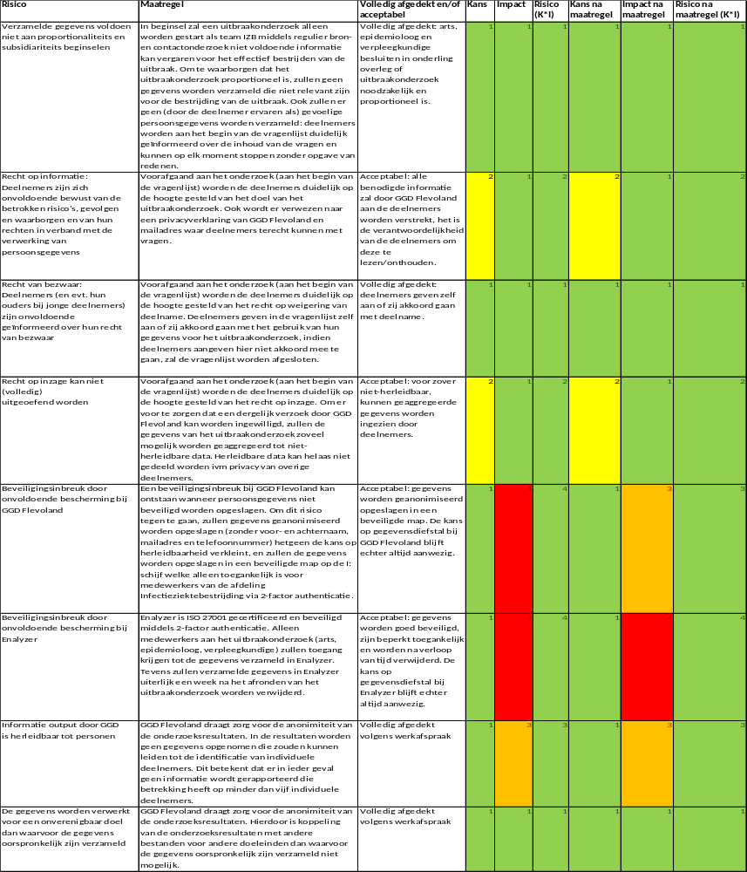
Risico’s voor betrokkenen en maatregelen

MODULE – Bijlagen
1. Draaiboek (grootschalige) infectieziektenuitbraken_GGD Flevoland_vs15aug2024.pdf

2. Standaard vragenlijst uitbraakonderzoek gastro-enteritis op basisschool.pdf

3. Privacyverklaring uitbraakonderzoek IZB GGD Flevoland.pdf

4. Verwerkersovereenkomst Enalyzer.pdf

